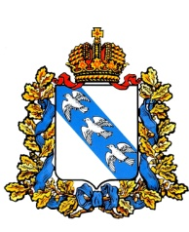  СОВЕТ МОЛОДЫХ УЧЕНЫХ И СПЕЦИАЛИСТОВ КУРСКОЙ ОБЛАСТИ | 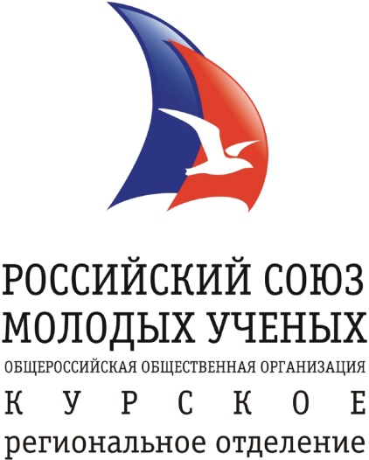

Всероссийский фестиваль науки, Юго-Западный государственный университет
г. Курск, ул. 50 лет Октября, 94
4 октября 2014; г., 13:00

НАУЧНО ОБОСНОВАННЫЙ ПОДХОД К ПРОФИЛАКТИКЕ НАРКОПРЕДРАСПОЛОЖЕННОСТИ СРЕДИ МОЛОДЕЖИ

В рамках региональной площадки Всероссийского фестиваля науки состоится образовательное мероприятие «Научно обоснованный подход к профилактике наркопредрасположенности среди молодежи». Обучение проводится в соответствии с программой методической поддержки молодежного волонтерского антинаркотического движения, получившей государственную поддержку во исполнение Закона Курской области «О государственной поддержке молодежных и детских общественных объединений» как совместный проект Курского регионального отделения Общероссийской общественной организации «Российский союз молодых ученых» и Совета молодых ученых и специалистов Курской области. Программа учебного курса разработана в рамках реализации договора о сотрудничестве между Курским государственным медицинским университетом и комитетом по делам молодежи и туризму Курской области и утверждена УФСКН России по Курской области, комитетом здравоохранения Курской области, комитетом по делам молодежи и туризму Курской области и ректором Курского государственного медицинского университета. Данный образовательный проект признан победителем Всероссийской Олимпиады научных работ по вопросам профилактики наркомании и наркопреступности и удостоен премии Президента Российской Федерации в рамках приоритетного национального проекта «Образование».
В рамках курса освещаются современная ситуация в сфере незаконного употребления психоактивных веществ, факторы риска наркотизации, научно обоснованные подходы к выбору и проведению наиболее эффективных профилактических мероприятий. Для прохождения обучения приглашаются руководители общественных организаций, участники молодежного волонтерского антинаркотического движения и иные организаторы мероприятий по профилактике наркомании, а также студенты и молодые ученые, проводящие исследования по данной проблеме.
По итогам обучения выдается свидетельство о прохождении тематического курса в объеме 8 академических часов.

